**מערכת BoThaiChin  
מדריך למשתמש המתחיל:**

* תחילה יש להוריד לסמארטפון את אפליקציית Telegram

להורדת האפליקציה ל- [iPhone](https://apps.apple.com/us/app/telegram-messenger/id686449807) , להורדת האפליקציה ל- [Android](https://play.google.com/store/apps/details?id=org.telegram.messenger&hl=iw&gl=US)

* כעת יש ליצור משתמש באפליקציה ולאשר לה גישה לאנשי קשר ולמיקום.
* עכשיו על המשתמש להיכנס לקישור או לסרוק את הברקוד :

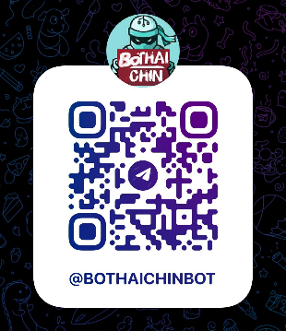  
<https://t.me/BoThaiChinBot>

* לאחר סריקת הקוד או כניסה לקישור יפתח החלון הבא:

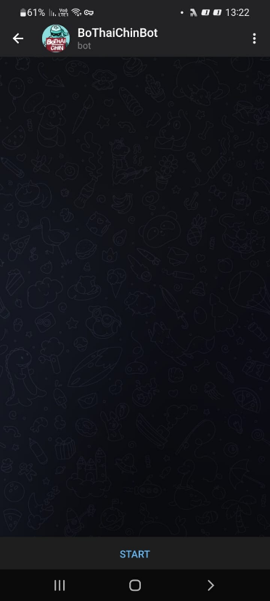יש ללחוץ על כפתור הSTART כדי להתחיל את הפעילות.

* 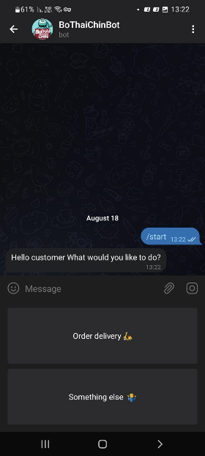לאחר שהמשתמש יקיש על כפתור ה-START הבוט יציע לו להתחיל בתהליך ההזמנה.
* לחצן הOrder delivery ישמש בכדי להיכנס לתחילת תהליך ביצוע ההזמנה. (הצגה בהמשך)
* לחצן ה Something else ישמש להצגת פרטי המסעדה וליצירת קשר טלפוני עם אופציית חזרה למסך המוצג.
* לאחר לחיצה על Order delivery יפתח החלון הבא :

שבו הוא מבקש מהמשתמש את הפרטים שלו שהם כוללים :

שם מלא ומספר טלפון.

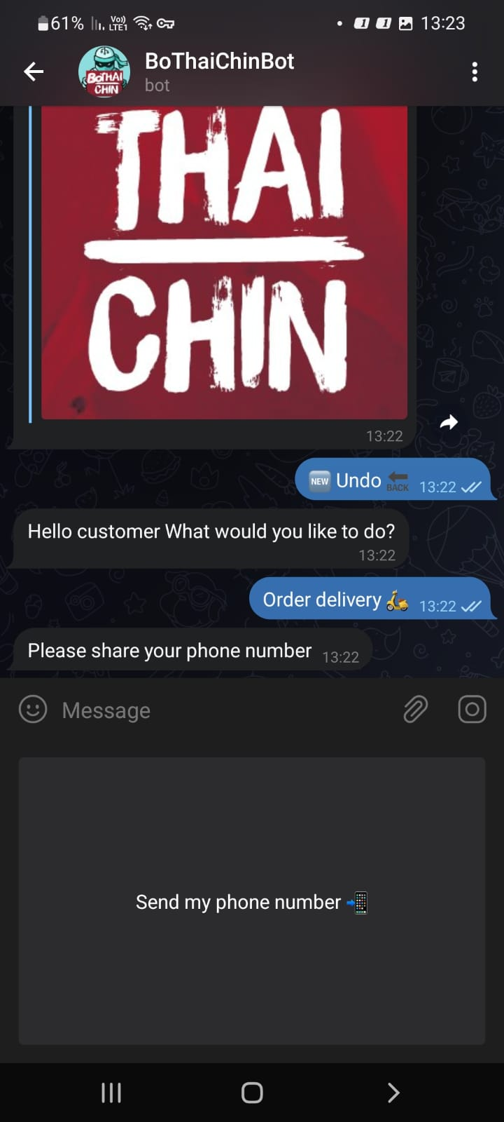

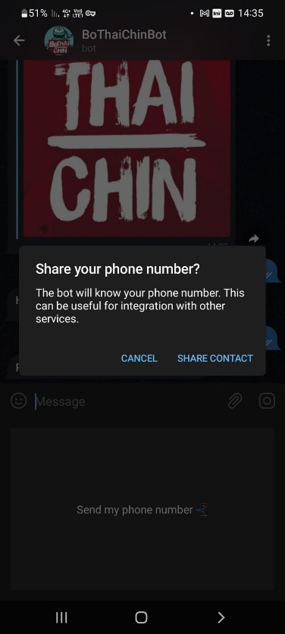

* לאחר שהמשתמש הסכים לשתף את פרטיו (שמוצגים בצ'אט) , המערכת תבקש ממנו לשתף את המיקום שלו בכדי לדעת את מיקומו לצורך משלוח ההזמנה :

* לאחר שהמשתמש אישר את שיתוף מיקומו , הוא יראה את מיקומו בצ'אט על גבי מפה ויעבור לתהליך ההזמנה :
* בלחיצה עם אחת מהאפשרויות שיש בהם את הסמל 🌏 זה סוגי המנות השונים שמוצגים בתפריט.
* בנוסף ישנם אופציות של מנות מומלצות שהן יהיו המנות שהאלגוריתם יוסיף ויציע אותם גם בהתחלה וגם לקראת סוף הליך ההזמנה (משתמש חדש אינו יראה מנות מומלצות) אך עם הזמן האלגוריתם ילמד אותו .
* ישנו גם אופציה לראות את מחיר ההזמנה הכוללת.
* לאחר לחיצה על אחת מסוגי המנות המוצעות בתפריט יפתח רשימה של אותם מנות המשויכות לאותו סוג מנה עם המחיר ליחידה אחת בלבד , ולאחר לחיצה על המנה שנבחרה תיפתח התמונה של המנה עם אופציה לבחור גם מספר מנות מאותו סוג מנה ואופציה לא לבחור אותה כלל.

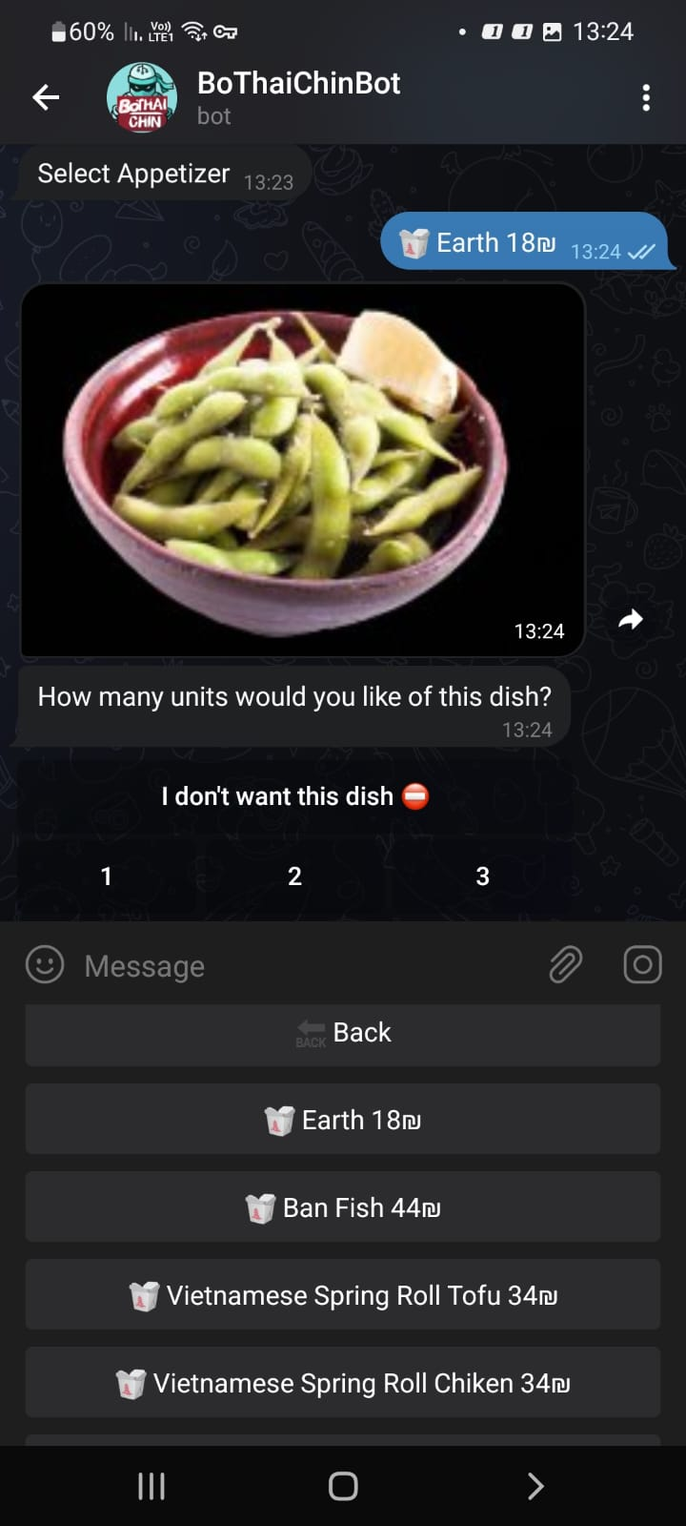

* אם במידה והוחלט כן להזמין את המוצר מחירו של המוצר יתווסף לסל הקניות המוצג במלבן העליון תחת השם Sopping cart

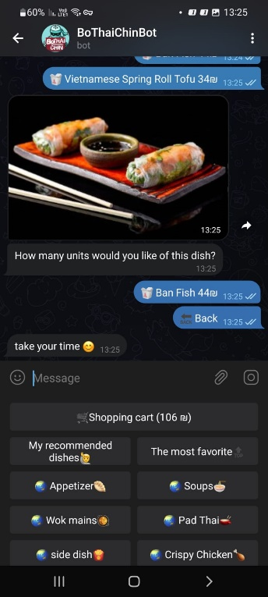

* לאחר לחיצה על כפתור הShopping cart יפתח החלון הבא :

ובו יופיעו האפשריות הבאת :

Continue- להמשך הליך הרכישה

Back -לחזרה לעמודה הקודמת

והמנות המומלצות של אותו אדם לפי טעמו של אותו המשתמש.

* לאחר לחיצה על כפתור הcontinue המשתמש יקבל הודעה של המנות שהזמין וגם יפתחו האפשרויות הבאות :

I have a remarks – הוספת הערות שהלקוח רוצה.

Back- לחזרה לחלון הקודם

Go to payment – המשך לתשלום ולביצוע ההזמנה

I want to delete one or ,one dishes from the order –

שנותן למשתמש אופציה של מחיקה מהמנות שאינו רוצה.

* תמונה שמכילה טקסט

  התיאור נוצר באופן אוטומטיבמידה ויחליט לבטל מנה כל שהיא יפתח החלון הבא ולאחר לחיצה על המנה היא תבוטל והמשתמש יקבל הודעה על כך :
* תמונה שמכילה טקסט

  התיאור נוצר באופן אוטומטילאחר לחיצה על כפתור ה Go to payment יפתח הצג הבא עם האפשרויות הבאות :
* תשלומים באופציות השונות וכפתור חזרה לתפריט ראשי.
* לאחר לחיצה עם אחת מבין האפשרויות המערכת תשלח את שם השליח עם מספר הטלפון שלו
* תמונה שמכילה טקסט

  התיאור נוצר באופן אוטומטילאחר לחיצה עם אחת מבין האפשרויות המערכת תשלח את שם השליח עם מספר הטלפון שלו והאפשרויות הבאות:
* התחלה של הזמנה חדשה
* ומצב המשלוח שלי .